Контрольно- измерительные материалы для проведения промежуточной аттестации по математике (геометрия) в 2021 -2022 учебном году
за курс 9 класса
(для экстернов)

Спецификация КИМ для проведения контрольной работы

- Назначение КИМ
Работа предназначена для проведения процедуры промежуточной аттестации экстернами за курс 9 класса по учебному предмету «математика (геометрия)».

- Документы, определяющие содержание КИМ.
1) Федеральный государственный образовательный стандарт основного общего образования (утв. приказом Министерства образования и науки РФ от 17 декабря 2010 г. N 1897 (в ред.11.12.2020);

2) Учебно-методический комплект по математике (геометрии): учебник для учащихся общеобразовательных учреждений Геометрия. 9 класс Автор(ы): А.Г. Мерзляк, В.Б. Полонский, М.С. Якир., Издательства: Просвещение, Вентана-граф 2016-2021, ООО "ДРОФА".

- Характеристика работы
В работе представлены задания базового уровня.
Контрольная работа по математике (геометрии) состоит из 7 заданий. Все задания, кроме 5, предполагают решение с развернутыми пояснениями – оформление чертежа, разделов Дано и Решение. За каждое правильно решенное заданий 1, 2, 3, 4, 6, 7 выставляется 2 балла; верно выполненное задание 5 (задание с кратким ответом) оценивается в 1 балл.
Общая сумма баллов:22 б

Критерии оценивания:
Оценки | 5 | 4 | 3 | 2
Баллы | 13-11 | 10-9 | 8-6 | Менее 6 баллов

Демонстрационный вариант
Контрольной работы по математике (геометрии) за курс 9 класса

Инструкция по выполнению работы

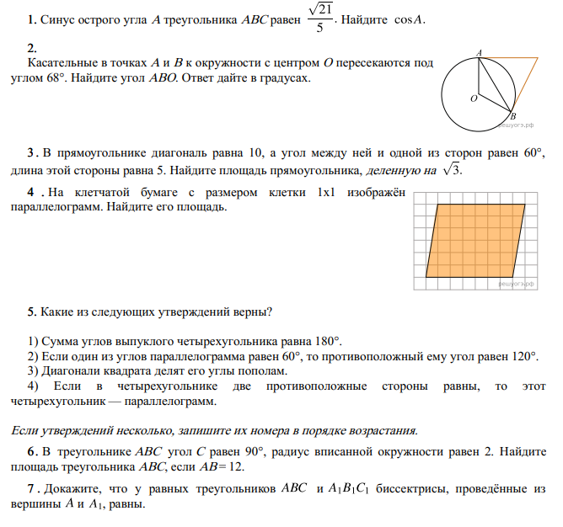
Итоговая контрольная работа состоит из 7 заданий. На её выполнение отводится 40 минут. Задания рекомендуется выполнять по порядку. Если задание не удается выполнить сразу, перейдите к следующему. Если останется время, вернитесь к пропущенным заданиям.

